Szkolnictwo wyższe w województwie opolskim
w roku akademickim 2023/2024
15.07.2024 r.

W opolskich uczelniach w roku akademickim 2023/24 studiowało 17,4 tys. studentów, czyli mniej
o 0,8 tys. w stosunku do poprzedniego roku akademickiego i o 5,6 tys. w porównaniu z rokiem 2015/16. Dyplom ukończenia uczelni w roku akademickim 2022/23 otrzymało 4,0 tys. absolwentów, tj. mniej o 13,0% w porównaniu z poprzednim rokiem akademickim, a o 40,0% w stosunku do roku akademickiego 2015/16.
⇩ 4,3%
Spadek liczby studentów
w porównaniu z rokiem akademickim 2022/23
W roku akademickim 2023/24 zmniejszyła się liczba studentów w porównaniu z poprzednim rokiem akademickim,
jak i w relacji do roku akademickiego 2015/16
W roku akademickim 2023/24 w pięciu uczelniach mających siedzibę na terenie województwa opolskiego kształciło się 17389 studentów (łącznie ze studentami oddziałów zamiejscowych). Zarówno w relacji do poprzedniego roku akademickiego, jak i w stosunku do roku akademickiego 2015/16 odnotowano spadek liczby studentów odpowiednio: o 4,3% i o 24,2%.
Ponadto funkcjonował jeden oddział zamiejscowy uczelni mający siedzibę jednostki macierzystej poza województwem opolskim, w którym studiowało 3552 osób, tj. więcej o 5,2% w porównaniu z rokiem akademickim 2022/23.
Wykres 1. Studenci i absolwenciª
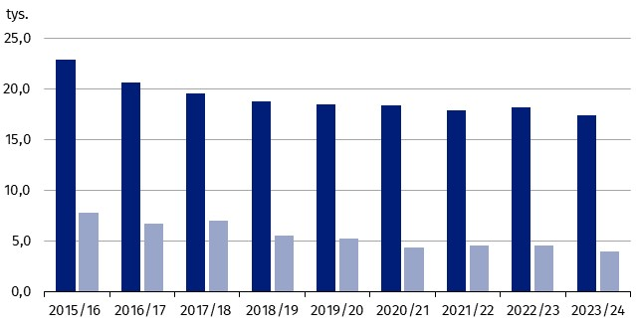
stan w dniu 31 grudnia

^{b}
^{b}
^{b}
Studenci Absolwenci

a Z poprzedniego roku akademickiego. b Stan w dniu 30 listopada.
Z ogólnej liczby studiujących w uczelniach 75,6% kształciło się na studiach stacjonarnych. W porównaniu z rokiem poprzednim ich liczba zmniejszyła się o 4,6%. Odsetek kobiet wśród wszystkich studiujących w roku akademickim 2023/24 wyniósł 55,6%. Wśród osób kształcących się na studiach stacjonarnych było 56,8% kobiet, a na studiach niestacjonarnych – 51,9%.
Na studiach stacjonarnych kształciło się 75,6% studentów
W roku akademickim 2023/24 w uczelniach województwa opolskiego naukę podjęło łącznie 2344 obcokrajowców wobec 2917 w roku akademickim 2022/23 i 1089 w 2015/16. Najliczniejszą grupę cudzoziemców studiujących w województwie opolskim stanowili studenci z Ukrainy
– 56,9%.
W roku akademickim 2023/24 odnotowano 314 studentów z niepełnosprawnościami i stanowili oni 1,8% wszystkich studentów (podobnie jak w roku akademickim 2022/23).
Spośród wszystkich uczelni mających siedzibę na terenie województwa opolskiego trzy były uczelniami publicznymi. Większość wśród ogółu studiujących (87,0%) stanowili studenci uczelni publicznych (w porównaniu z poprzednim rokiem akademickim wzrost o 2,8 p. proc.). Dominującą formą kształcenia w uczelniach publicznych były studia stacjonarne, na których uczyło się 79,8% (w 2022/23 – 78,8%), natomiast w uczelniach niepublicznych – studia niestacjonarne – 52,9% (w 2022/23 – 40,9%).
Największa część studentów (59,1%) podjęła studia pierwszego stopnia (inżynierskie i licencjackie). Na studiach drugiego stopnia kształciło się 19,2% osób, a magisterskich jednolitych – 21,7%. W porównaniu z rokiem akademickim 2022/23 w ogólnej liczbie studiujących zmniejszył się udział osób na studiach drugiego stopnia o 3,2 p. proc., a zwiększył się na studiach magisterskich jednolitych o 2,5 p. proc. oraz pierwszego stopnia o 0,7 p. proc. Spośród wszystkich studentów najwięcej – 38,4% kształciło się na studiach pierwszego stopnia na poziomie licencjackim (w roku akademickim 2022/23 – 38,2%).
Wykres 2. Studenci według rodzajów studiów
stan w dniu 31 grudnia
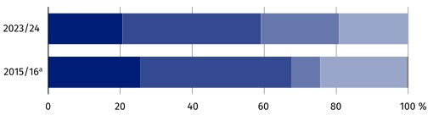

Studia pierwszego stopnia z tytułem inżyniera
Studia magisterskie jednolite
Studia pierwszego stopnia z tytułem licencjata
Studia drugiego stopnia
Po ostatnim roku bez egzaminu

a Stan w dniu 30 listopada.

Głównym ośrodkiem akademickim w województwie było m. Opole, z największą uczelnią
– Uniwersytetem Opolskim kształcącym 8734 studentów, a także Politechniką Opolską (4626 studentów). W roku akademickim 2023/24 w m. Opolu kształciło się 15382 studentów, którzy stanowili 88,5% ogółu studentów w województwie.
Studenci najczęściej wybierali kierunki z grupy biznes, administracja i prawo oraz zdrowie i opieka społeczna
W roku akademickim 2023/24 najwięcej osób kształciło się na kierunkach z grupy biznes, administracja i prawo (23,2%), zdrowie i opieka społeczna (19,2%) oraz technika, przemysł, budownictwo (12,1%). Kobiety częściej niż mężczyźni studiowały na kierunkach: zdrowie i opieka społeczna (25,0% ogółu studentek wybrało ten kierunek, podczas gdy wśród mężczyzn 11,8% studentów) oraz nauki społeczne, dziennikarstwo i informacja (odpowiednio: 10,4% i 5,9%). Z kolei mężczyźni zdecydowanie częściej wybierali kierunki: technologie teleinformacyjne (odpowiednio: 16,8% ogółu mężczyzn studiujących, podczas gdy wśród kobiet 1,8%) oraz technika, przemysł, budownictwo (odpowiednio: 19,6% i 6,1%).

Wykres 3. Studenci według płci i grup kierunków kształceniaª w roku akademickim
2023/24
stan w dniu 31 grudnia
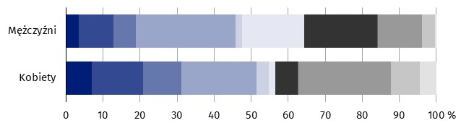

Grupy kierunków kształcenia:
kształcenie technika, przemysł, budownictwo
nauki humanistyczne i sztuka rolnictwo
nauki społeczne, dziennikarstwo i informacja zdrowie i opieka społeczna
biznes, administracja i prawo usługi
nauki przyrodnicze, matematyka i statystyka indywidualne studia międzyobszarowe
technologie teleinformacyjne

a Zgodnie z Międzynarodową Klasyfikacją Kierunków Kształcenia (ISCED-F 2013).

W roku akademickim 2022/23 odnotowano 4043 absolwentów, z tego 89,9% to osoby uzyskujące dyplomy uczelni publicznych. W porównaniu z poprzednim rokiem akademickim oraz w stosunku do roku akademickiego 2015/16 liczba absolwentów zmniejszyła się odpowiednio: o 13,0% i o 40,0%. Ponad połowa wszystkich absolwentów (53,9% ogółu) ukończyła studia pierwszego stopnia, z czego 31,6% z tytułem inżyniera, a 68,4% z tytułem licencjata. Studia magisterskie jednolite ukończyło 9,6% wszystkich kończących studia, a studia drugiego stopnia ukończyło 36,5%.
Najwięcej absolwentów uzyskało dyplom na kierunkach studiów z grup: biznes, administracja i prawo (22,1%), zdrowie i opieka społeczna (17,4%) oraz technika, przemysł, budownictwo (12,0%).
Studia podyplomowe i doktoranckie (łącznie z cudzoziemcami)
W roku akademickim 2023/24 zwiększyła się liczba uczestników studiów podyplomowych zarówno w porównaniu z rokiem poprzednim, jak i w stosunku do 2015/16
Liczba uczestników studiów podyplomowych w roku akademickim 2023/24 zwiększyła się o 40,8% w porównaniu z rokiem poprzednim i o 24,9% w odniesieniu do roku 2015/16 i wyniosła 3812 (z czego na uczelniach publicznych studiowało 140 osób, a niepublicznych
– 3672). W odniesieniu do roku akademickiego 2022/23 w szkołach publicznych zanotowano wzrost liczby uczestników o 47,4%, a w niepublicznych o 40,5%. Kobiety dokształcające się na studiach podyplomowych stanowiły 87,6% wszystkich uczestników i ich udział spadł
o 1,5 p. proc. w porównaniu z poprzednim rokiem akademickim.
Wśród uczestników studiów podyplomowych największą popularnością cieszyły się kierunki z podgrup: pedagogiczna – 3409 uczestników, medyczna – 169 oraz biznes i administracja
– 113.
W roku akademickim 2022/23 wydano 2575 świadectw ukończenia studiów podyplomowych, w tym 2082 kobietom. Było to zarówno mniej niż rok wcześniej (odpowiednio: o 5,1% i o 18,0%), jak i w porównaniu z rokiem akademickim 2015/16 (analogicznie: o 2,8% i o 11,6%).
Doktoranci kształcili się na studiach doktoranckich oraz w szkołach doktorskich. W roku akademickim 2023/24 na studiach doktoranckich prowadzonych przez uczelnie uczestniczyło 18 osób, tj. mniej o 73,1% w porównaniu z rokiem poprzednim, a o 97,4% w stosunku do roku 2015/16. W szkołach doktorskich kształciło się natomiast 169 doktorantów, tj. więcej o 35,2% niż w poprzednim roku akademickim. Kobiety stanowiły 50,0% ogółu uczestników studiów doktoranckich, a w szkołach doktorskich – 39,6%.
Na studiach doktoranckich najczęściej wybieranymi dziedzinami były nauki: humanistyczne (38,9% uczestników) i teologiczne (33,3%), natomiast najmniej – społeczne (5,6%). W szkołach doktorskich natomiast największym zainteresowaniem cieszyła się dziedzina nauk inżynieryjno-technicznych (52,1% uczestników), a najmniejszym nauk teologicznych (3,6%).
W 2023 r. stopień doktora w ramach studiów doktoranckich uzyskało 35 osób, tj. mniej o 45,3% niż rok wcześniej.

***
W przypadku cytowania danych Głównego Urzędu Statystycznego prosimy o zamieszczenie informacji: „Źródło danych GUS”, a w przypadku publikowania obliczeń dokonanych na danych opublikowanych przez GUS prosimy o zamieszczenie informacji: „Opracowanie własne na podstawie danych GUS”.
Rozpowszechnianie:
Opolski Ośrodek Badań Regionalnych
Hanna Sterniuk-Mościcka
Tel: 514 901 001
e-mail: H.Sterniuk-Moscika@stat.gov.pl
Opracowanie merytoryczne:
Urząd Statystyczny w Opolu
p.o. Dyrektora Renata Wasilewska
Tel: 77 453 14 52




Obsługa mediów:
Monika Bartel
Tel: 77 423 09 75
e-mail: M.Bartel@stat.gov.pl
www.opole.stat.gov.pl
@USOpole
@Opole_STAT

Powiązane opracowania
Szkolnictwo wyższe w województwie opolskim w roku akademickim 2022/2023
Temat dostępny w bazach danych
Bank Danych lokalnych – Szkolnictwo wyższe
Ważniejsze pojęcia dostępne w słowniku
Edukacja

